**大中票券債券市場展望雙週報 2017/5/22**

By Peter

**市場回顧**

美債10y利率過去二週以來，利率偏向下跌，因近期經濟數據顯示增長放緩，另外川普團隊面臨通俄調查，也對未來政策落實帶來疑慮，利率一度跌破2.20%。上週五，美債10y利率收在2.2346%。

台債10y利率走勢原先跟隨美債利率走低，但下方追價謹慎，利率跟跌有限，加上本周有新券上場交易，利率有反彈機會。上週5y利率收在0.776%，10年券利率則收在1.0755%。

美國總統川普陷入「通俄門」疑雲，市場憂心川普矢言推動的經濟改革可能因此受阻，引發上周美元指數暴跌逾2％，創1年多來最大跌幅，也讓美元自川普去年11月當選以來的漲幅，全數回吐。

~報摘

**歐債十年期利率走勢圖**

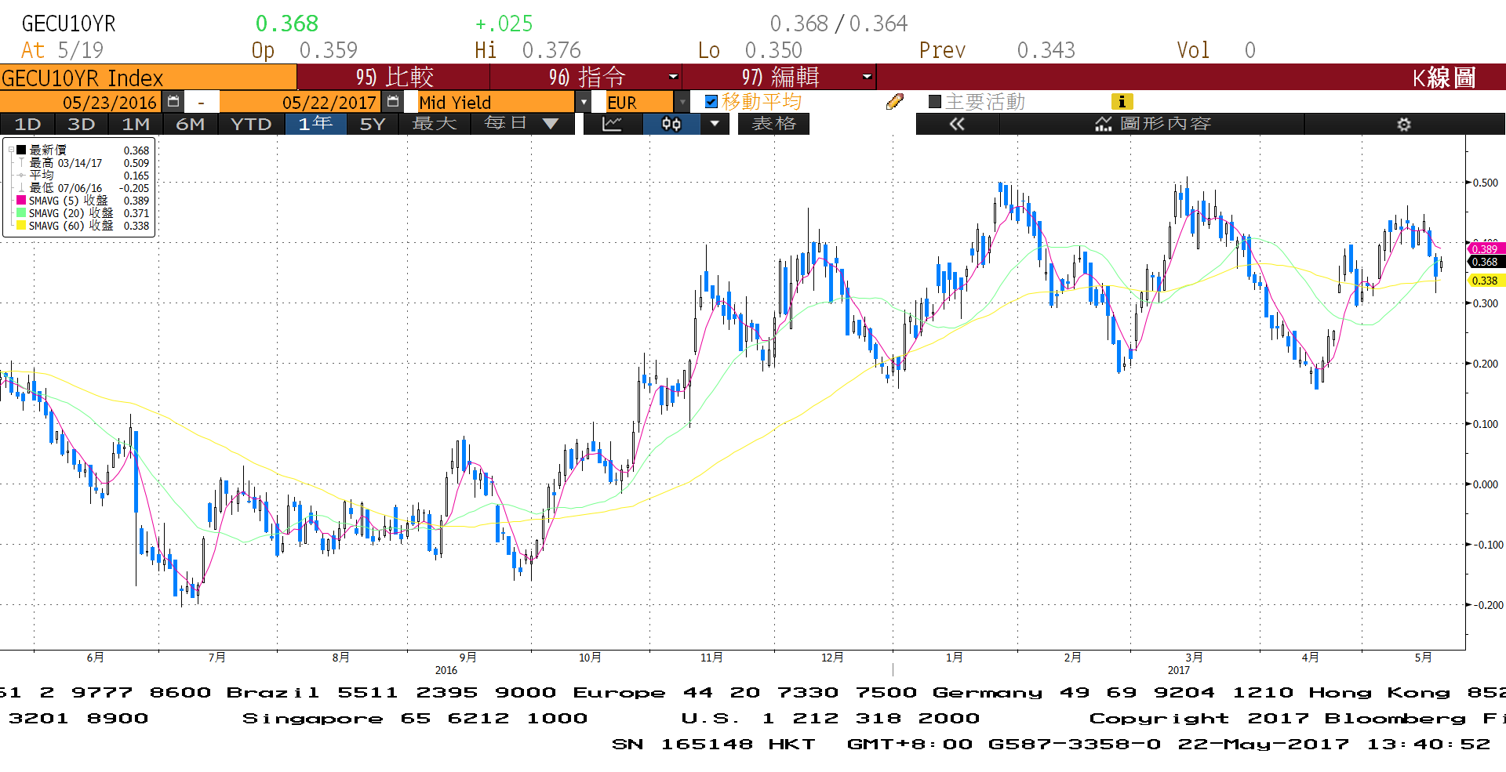

**美債十年期利率走勢圖**

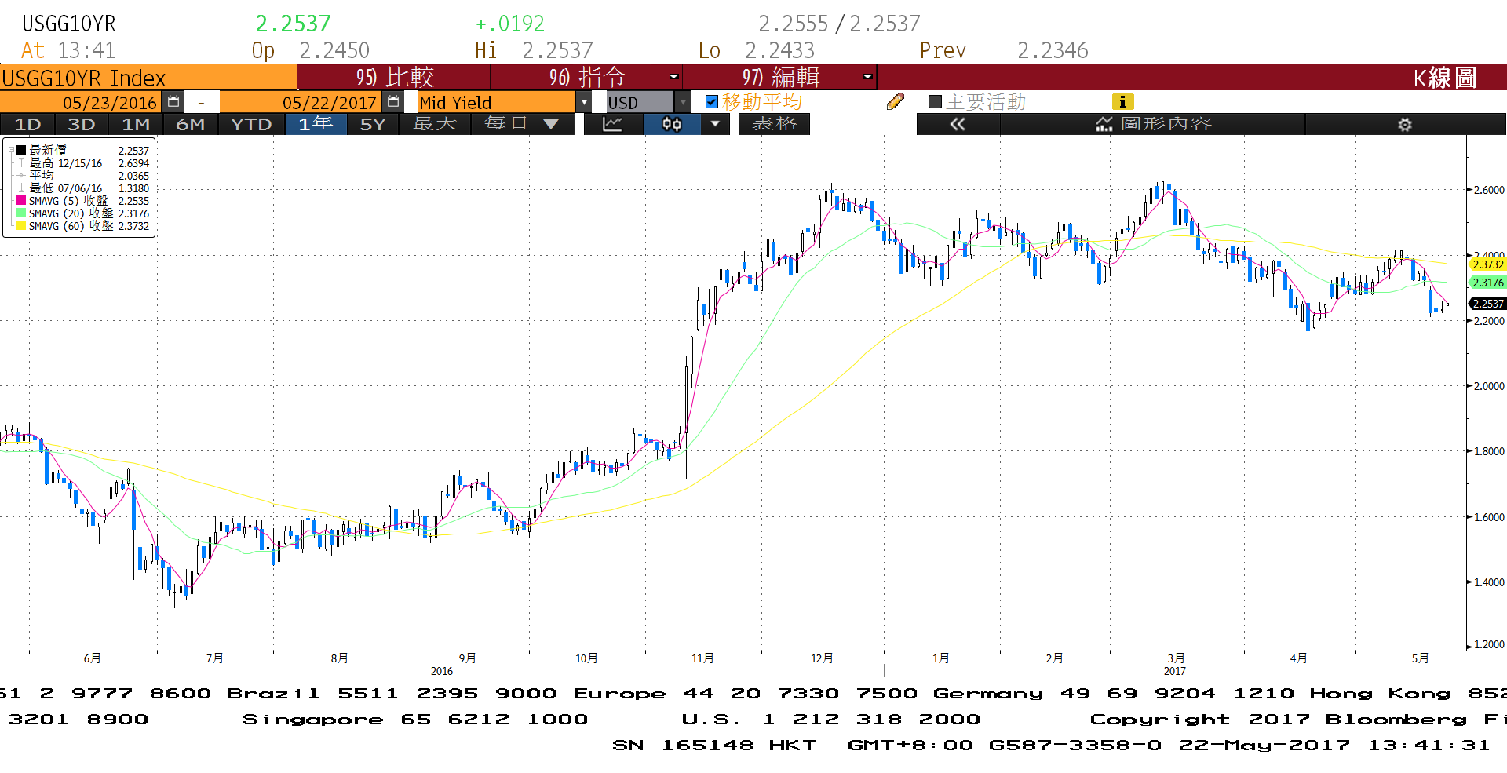

**日債十年期利率走勢圖**

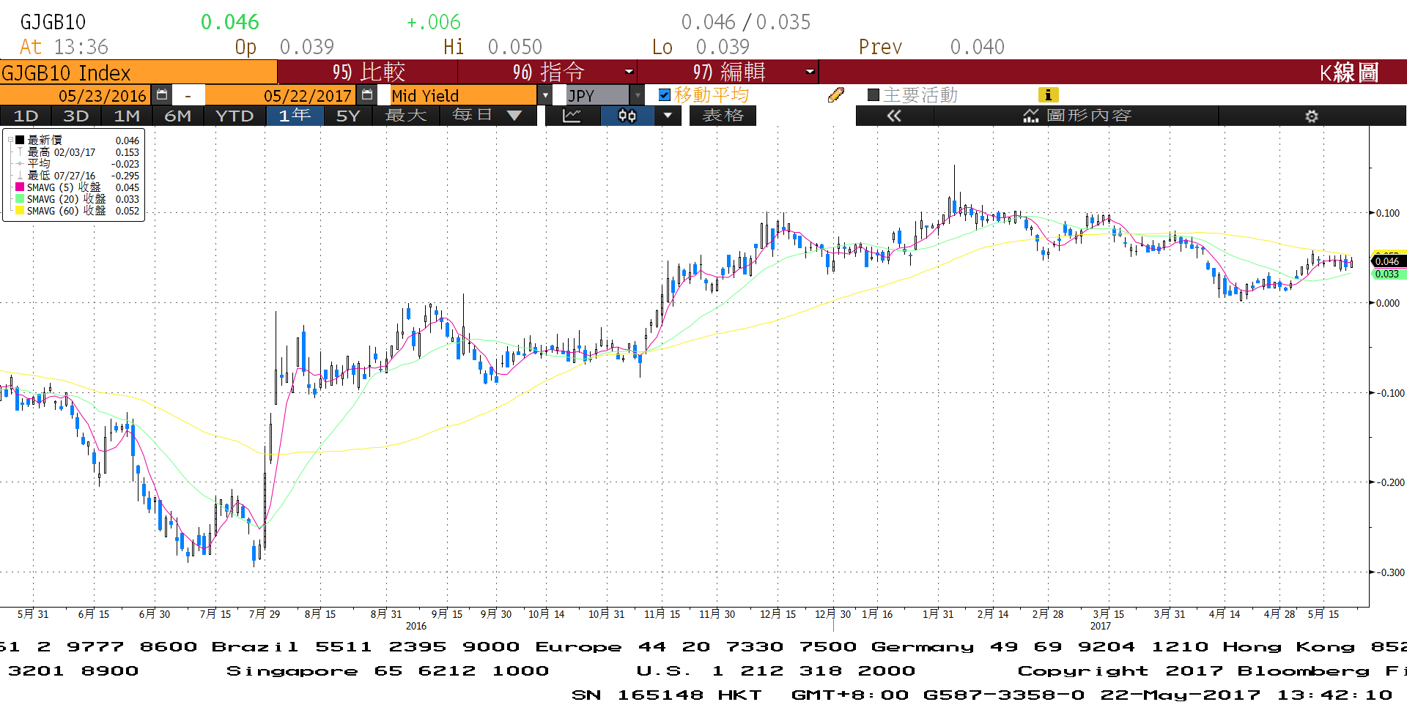

**台債十年期利率走勢圖**

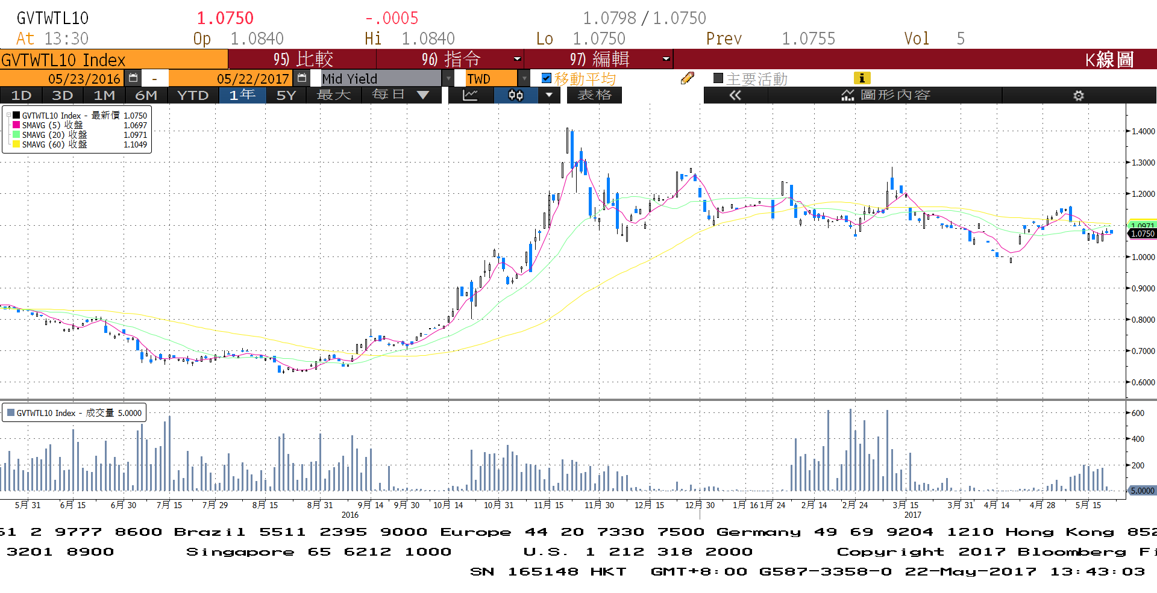

**各國殖利率走勢圖**

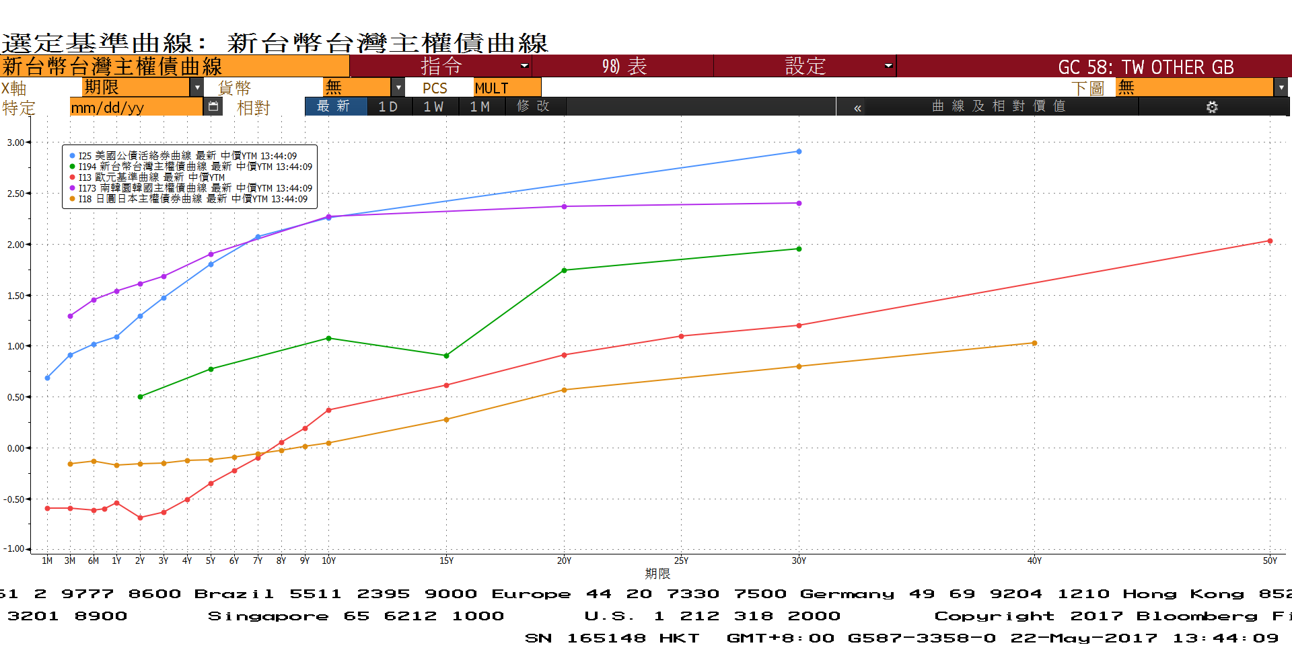

**經濟數據圖**

**歐洲經濟研究中心(ZEW)歐元區預期經濟成長**

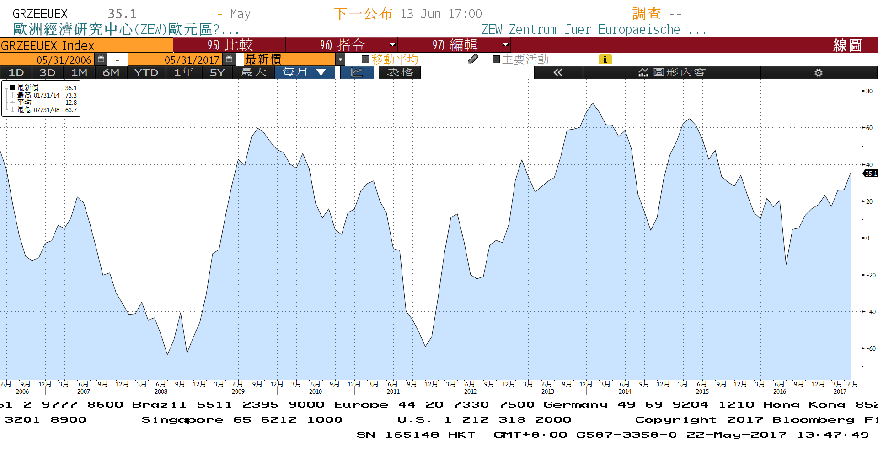

**美國新屋開工件數私有住宅 經季調**

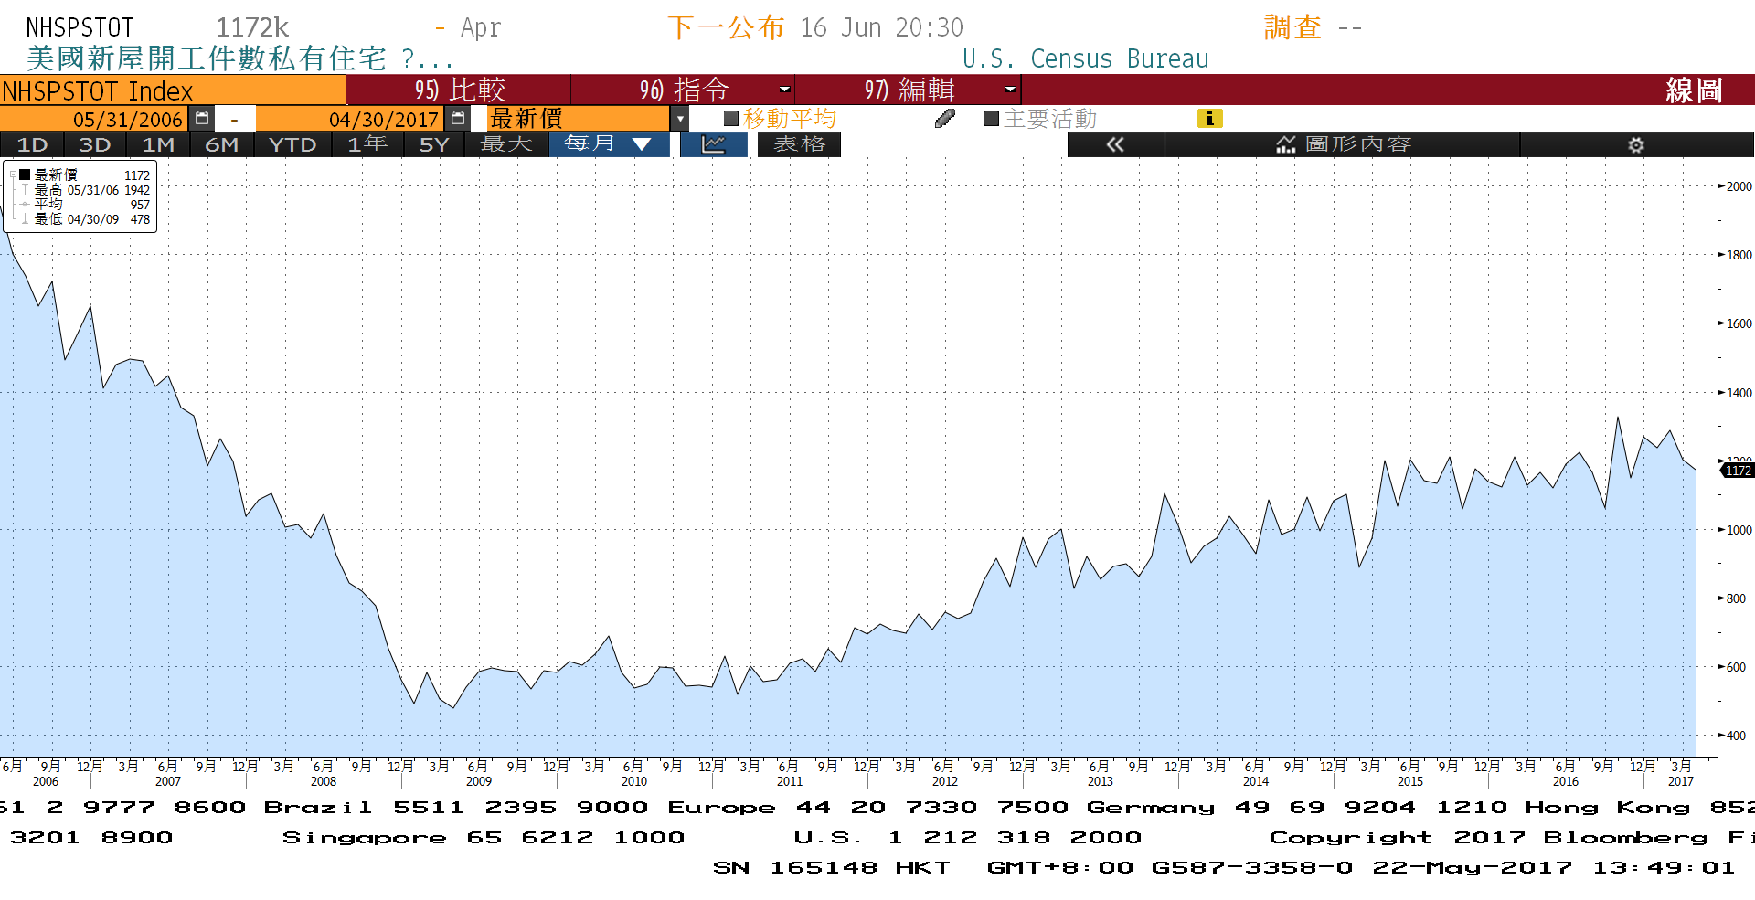

**美國首次申請失業救濟金人數 經季調**

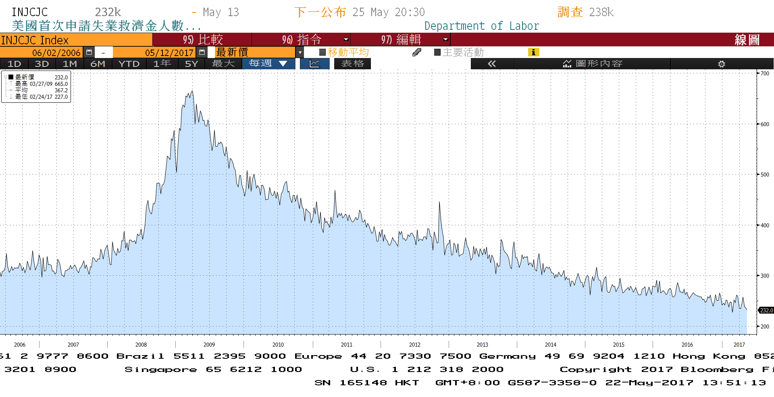

**商品指數**

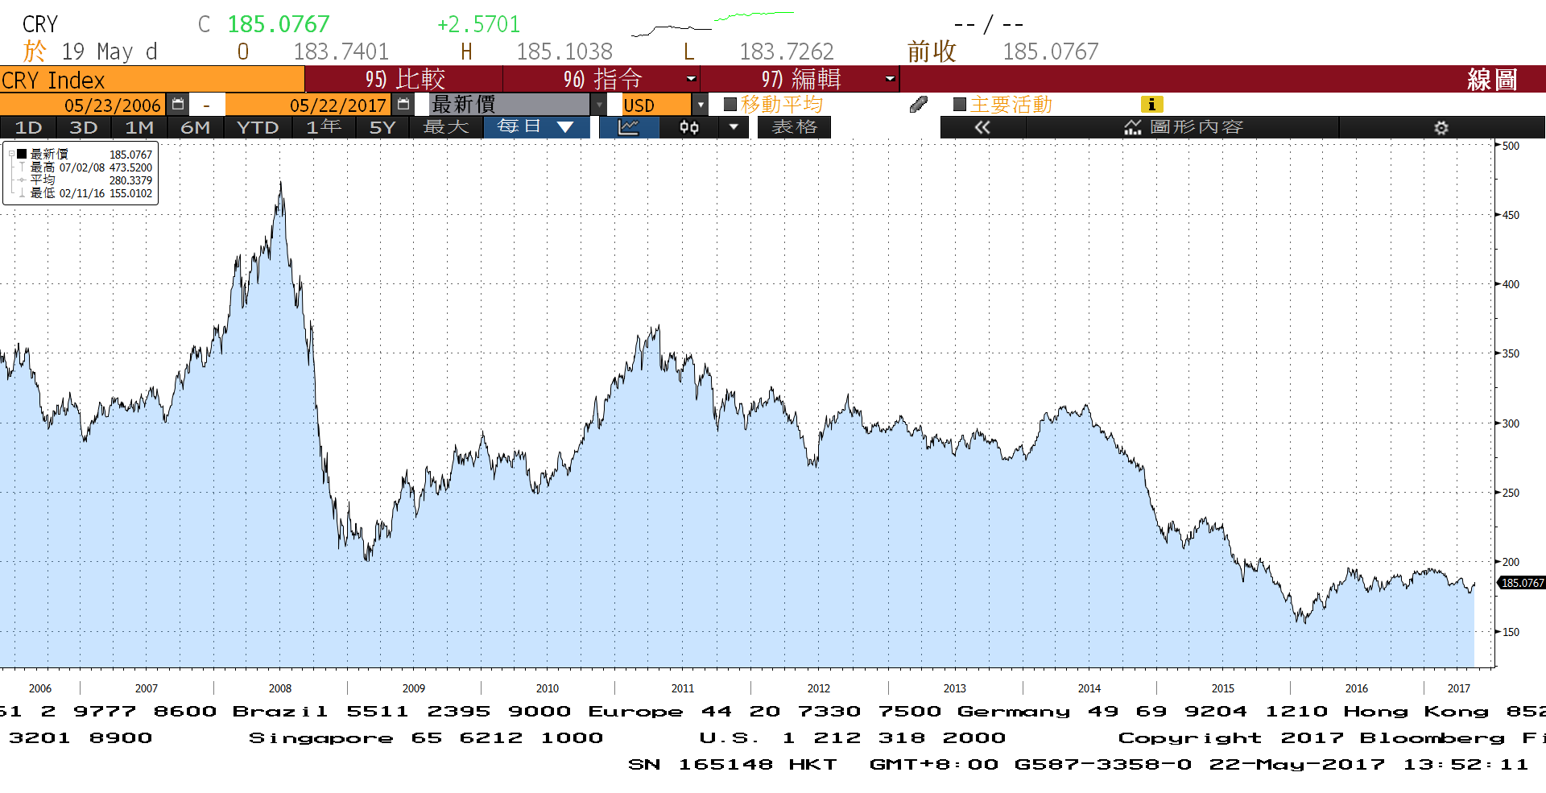

**經濟數據預估**



**市場展望**

近期利率走勢，從技術面來看，美債10年期利率跌破2.30%，月線與季線目前走勢略為偏向下，目前利率低檔整理，由於均線斜率太平，預估對盤勢的影響較小。

經濟數據方面，台灣4月外銷訂單、失業率將公布，美國4月新屋銷售、成屋銷售與耐久財訂單，預估較前期下滑。籌碼面，主流10年期的新券A06104R2本周即將發行前交易，30年券A06106也將在本周標售。目前受到國際債市走勢影響，利率低檔整利，有上漲的機會。台債操作上，目前債市氣氛保守，下跌空間壓縮，但逢高仍有買盤等待進場。FOMC六月升息的機率仍高，但市場目前利率水準則暫無反應。操作上，利率逢高建議補券，但須注意下半年美國聯儲會的縮表風險。短線利率還有機會上漲。預估債市利率為區間震盪的局面，近期10y利率先看1.05%~1.15%區間。